渑池县烟草制品零售点合理布局规划
（征求意见稿）

第一章 总 则
第一条 为规范烟草制品零售市场经营秩序，维护国家利益、消费者和经营者的合法权益，加强烟草专卖零售许可证的管理，促进烟草市场健康发展，保护未成年人权益，根据《中华人民共和国烟草专卖法》《中华人民共和国行政许可法》《中华人民共和国未成年人保护法》《中华人民共和国烟草专卖法实施条例》《烟草专卖许可证管理办法》《烟草专卖许可证管理办法实施细则》等法律、法规、规章和规范性文件的规定，结合本辖区实际，制订本规划。
第二条 本规划适用于渑池县行政区域范围内烟草制品零售点的设置与管理。
第三条 烟草制品零售点（以下简称“零售点”）是指依法取得烟草专卖零售许可证从事烟草制品零售业务的公民、法人及其他组织开展烟草制品零售业务的经营场所，且经营场所应具备满足最低经营需求的基本设施条件，形成初步的经营业态。
第四条 烟草制品零售点合理布局以市场为导向，遵循依法行政、科学规划、服务社会、均衡发展的原则。
第五条 本规划由渑池县烟草专卖局综合考虑零售点存量、人口数量、交通状况、经济发展水平、消费能力等因素，将辖区划分若干市场单元，并确定市场单元零售点的指导数。
第六条 为了合理满足消费需求、防止无序竞争、落实控烟履约要求，对渑池县辖区的市场单元和市场单元内的烟草制品零售点合理布局进行动态调整，以发布为准。根据辖区内的人口数量、交通状况、经济发展水平、消费能力、烟草制品零售点数量、盈利水平、诚信等级等因素，科学设定市场单元内的烟草制品零售点数量布局。零售点数量布局设置以指导数为基本参照，一定时期内根据实际动态把握和调整，在已经满足市场消费需求的情况下，按照“退一进一”原则，根据排队轮候顺序依法办理。
第七条 零售点合理布局规划应向社会公示。

第二章 零售点总体布局规划
本辖区内烟草制品零售点的总体布局规划实行：“距离+总量+限制性条款”的组合模式。在市场单元格数量调控模式基础上，各区域新设零售点均应同时满足间距控制标准。
第八条 距离限制模式
在市场单元格数量调控模式基础上，各单元格新设零售点应同时满足间距控制标准，本辖区内的烟草制品零售点，两个零售点间距不低于30米（不受距离限制及放宽情形的除外）。
第九条 总量限制模式
（一）有下列情形之一的，在满足第八条规划的基础上，还应同时满足以下条件：
1.实行物业管理的小区（包含小区内部及外侧商铺），每400户（以套房数量计算）设置1个零售点，总量不得超过5个（已设置烟草制品零售点超过现设置标准的维持现状，总量不再增加）。
2.大型综合性市场、专业市场、商业步行街内，每100间门店设置1个零售点，总量不得超过5个（原已设置烟草制品零售点超过现设置标准的维持现状，总量不再增加）。
3.行政村按照本村户籍人口确定零售点数量，原则上每个行政村可设置1个零售点；户籍人口超过500人的行政村，每增加500人可增设1个零售点。本情形受所属单元格规划指导数和零售点间距限制。
4、三门峡市辖区内拥有10家以上品牌连锁超市、便利店，为统一门头的且纳入市级以上政府备案或推荐的品牌连锁便利店，按照一址一证的原则办理。
（二）有下列情形之一的，不受本规划第八条限制：
1.火车站、长途汽车站、旅游景区、高速服务区内（单向）可设置1个零售点，且不受单元格规划指导数和零售点间距限制，也不作为其他新办申请零售点间距参照物；
2.实际营业面积在2000平米以上的宾馆、饭店、商场、餐饮酒楼、度假村、文化旅游区、娱乐场所、纪念馆、体育场馆内可设置1个零售点，且不受单元格规划指导数和零售点间距限制，也不作为其他新办申请零售点间距参照物；
3、实际营业面积在400平米以上的便利店或超市和单层实际营业面积在200平米以上的加盟终端店（或零售点紧邻且门面朝向城区主要街道的，单层实际营业面积在200平米以上的便利店或超市和单层实际营业面积在100平米以上的烟草专业店），不受单元格规划指导数和零售点间距限制；
4、大数据中心、物流园区、大专、大学院校等相对封闭区域内部需要经营烟草制品的，可设置1个零售点，且不受单元格规划指导数和零售点间距限制，也不作为其他新办申请零售点间距参照物；
5、看守所、监狱等相对封闭以满足本区域内人群消费的区域设置1个零售点（在以上区域设立零售点的，申请人应事先协调门卫、安保等环节，确保烟草部门执法及服务人员的后续监督检查等工作能够正常开展），且不受单元格规划指导数和零售点间距限制，也不作为其他新办申请零售点间距参照物。
（三）与烟草制品零售业务没有直接或间接互补营销关系的经营场所（包括但不限于蛋糕店、五金电料、礼品回收、童车、首饰店、按摩推拿、文化体育、教育培训、学生用品、玩具游乐、传真打印、小型餐饮、洗浴中心、美容美发、音像制品、彩票店、母婴用品、家电家具、金融证券、仪器仪表、修理修配、洗车、寄递配送、服装制售、中介劳服、寄卖典当、汽车租赁、机耕农具、农畜养殖、床上用品、书店、渔具、水产、花卉、婚丧祭祀用品、通信器材、报亭、文玩、装修材料、药店、油库营业室、旅行社、化妆品店、网吧、台球厅等），设置零售点不得超过本辖区持证商户的1%，按照退一进一的原则办理。
申请新办的烟草专卖零售许可证， 经营范围只有雪茄烟（不经营卷烟）的零售点，不受单元格规划指导数和零售点间距限制，也不作为其他新办申请零售点间距参照物（中小学、幼儿园周围的限制距离除外）；经营范围既包含卷烟，又包含雪茄烟的零售点，按照合理布局规定单元格指导数量和间距执行。
对于雪茄烟专营商户，经营范围需增加卷烟的，应提前申请变更许可证经营范围，且按照合理布局规定单元格指导数量和间距执行。

第三章 放宽情形
第十条 对下列情形在距离上予以放宽：
（一）经国家或政府部门认定并出具证明的具有完全民事行为能力的军烈属（持烈士证的父母、配偶、子女）、退役军人（依法退出现役的逐月领取退役金、自主就业的）、二级以上肢体残疾人，经营形式为个体工商户或个人独资企业，首次申领烟草专卖零售许可证的，不受规划指导数限制，按零售点间距标准50%执行，申请人应当出具烈属证、残疾证等相关证明材料，且在全县范围内只享受一次照顾政策。
（二）河南老兵驿站连锁超市有限公司门店申领烟草专卖零售许可证的，按零售点间距标准50%执行。
（三）因道路规划、城市建设等客观原因造成无法在核定的经营地址经营的零售点，持证人出具地方政府拆迁公告提出变更申请到原发证机关辖区内其他地址经营的，不受单元格数量的限制，按零售点间距标准50%执行。
（四）新办申请在实地核查测量零售点最近间距时，不受残疾人、烈属、大型连锁便利店、“老兵驿站”连锁超市等已享受间距照顾的持证商户限制。
第十一条 因中小学、幼儿园新建、改造导致的先店后校、先店后门等情况，以及合理布局标准修订等客观原因造成中小学、幼儿园周边零售点不符合相关要求，持证人提出变更申请到原发证机关辖区内其他地址经营的不受间距和数量的限制。

第四章 不予延续情形
第十二条 有下列情形之一的，烟草专卖零售许可证有效期届满后不予延续：
（一）经营场所基于安全因素不适宜经营卷烟的；
（二）中小学、幼儿园周围；
（三）经营主体发生变化的；
（四）不再具备固定经营场所的；
（五）经营场所不再与住所相独立的；
（六）经营场所条件发生变化导致其既不符合取得许可时也不符合申请延续时的烟草制品零售点合理布局规划要求的；
（七）非法生产经营烟草专卖品数额在5万元以上或者违法所得数额在2万元以上或者非法经营卷烟20万支以上，未被追究刑事责任的；
（八）因非法生产经营烟草专卖品被追究刑事责任的；
（九）买卖、出租、出借或者以其他形式非法转让烟草专卖许可证的；
（十）被市场监管部门吊销营业执照的；
（十一）其他严重违法行为的。

第五章 不予设置情形
第十三条 有下列情形之一的，不予设置烟草制品零售点:
（一）申请人无固定经营场所的；
（二）申请人不具备申请资格的；
（三）申请人的经营场所与住所不相独立的；
（四）取消从事烟草专卖业务资格不满三年的；
（五）因申请人隐瞒有关情况或者提供虚假材料的，申请人在一年内再次申请烟草专卖许可证的；
（六）因申请人以欺骗、贿赂等不正当手段取得的烟草专卖许可证被撤销后，申请人三年内再次提出申请的；
（七）未领取烟草专卖零售许可证经营烟草专卖品业务，并且一年内被执法机关处罚两次以上，在三年内申请领取烟草专卖零售许可证的；
（八）未领取烟草专卖零售许可证经营烟草专卖品业务被追究刑事责任，在三年内申请领取烟草专卖零售许可证的；
（九）经营场所基于安全因素不适宜经营卷烟，经消防等职能部门认定的安全隐患，生产、经营、储存有毒有害、易挥发类物质，不符合食品安全标准，容易造成卷烟污染的；
（十）中小学校依法可通行的出入口100米以内不予设置零售点；幼儿园依法可通行的出入口50米以内不予设置零售点；可向学校、幼儿园内销售卷烟的窗口、栅栏等情形的；
（十一）一个经营场所已经办理了烟草专卖零售许可证的；
（十二）外商投资的商业企业或者个体工商户不得从事烟草专卖品批发或者零售业务，以特许、吸纳加盟店及其他再投资等形式变相从事烟草专卖品经营业务的；
（十三）公民、法人或者其他组织利用自动售货机或者其他自动售货形式，销售或者变相销售烟草制品的。
（十四）除了取得烟草专卖生产企业许可证或者烟草专卖批发企业许可证的企业依法销售烟草专卖品外，任何公民、法人或者其他组织通过信息网络销售烟草专卖品的；
（十五） 申请人为无民事行为能力人或者限制行为能力人的；
（十六）经营场所位于国家机关、党政机关内部和医疗机构内部的；
（十七）相关法律、法规、规章和烟草专卖行政主管部门及政府行政规范性文件规定的其它情形；

第六章 附 则
第十四条 本规划所称“经营场所”是指市场主体从事经营活动的营业场所，应当与经营范围相适应，依法取得使用权，具有合法的产权权属、使用功能及法定用途，不属于违法建设、危险建筑、被征收房屋等依法不能用作经营场所的房屋。
第十五条 本规划所称“距离”是指拟从事烟草制品零售业务经营场所与参照零售点或中小学校、幼儿园之间的步行最短距离。（距离测量时，以依法可通行的最短距离为标准，按照两个参照点最近一侧的门沿进行测量，不得穿越隔离护栏、护墙、花坛、花园、建筑物等设施或禁止性道路标线）。
第十六条 本规划所称“中小学”引用《中华人民共和国未成年人保护法》的“学校”含义：指普通中小学、中等职业学校、特殊教育学校、专门学校。
“特殊教育学校”：特殊教育学校是指由政府、企业事业组织、社会团体、其他社会组织及公民个人依法举办的专门对残疾儿童、少年实施义务教育的机构。（见《特殊教育学校暂行规程》，中华人民共和国教育部令，1998年12月2日颁布）。
“专门学校”：国家加强专门学校建设，对有严重不良行为的未成年人进行专门教育。专门教育是国民教育体系的组成部分，是对有严重不良行为的未成年人进行教育和矫治的重要保护处分措施。（见《中华人民共和国预防未成年人犯罪法》，自2021年6月1日起施行）。
宾馆酒店客房数量以相关机构认定的客房数量为准。
第十七条 本规划所称“幼儿园”指具有幼儿园性质的学前教育机构。
第十八条 本规划所称的“以内”、“以上”、“不低于”、“不得超过”均含本数。
第十九条 本规划由渑池县烟草专卖局负责解释。
第二十条 本规划自发布之日起实施，原《渑池县烟草制品零售点合理布局规划》渑烟〔2024〕24号同时废止。

附件:1.渑池县烟草制品零售点经营场所间距测量标准；
2.渑池县市场单元布局信息目录；

附件1
渑池县烟草制品零售点
经营场所间距测量标准

一、《规定》中“距离、间距”指新申请方与测量参照物之间,按“边对边”原则测量的可通行最短距离。测量参照物指周边最近的持证零售户或中小学校、幼儿园学生通勤出入口。现场核查新申请方与参照物之间的测量以“不违反交通规定、可通行最短距离”为总体原则。具体场所测量示意图如下：

1.申请方和测量参照物在同一侧马路的，参照图1测量，距离=a。
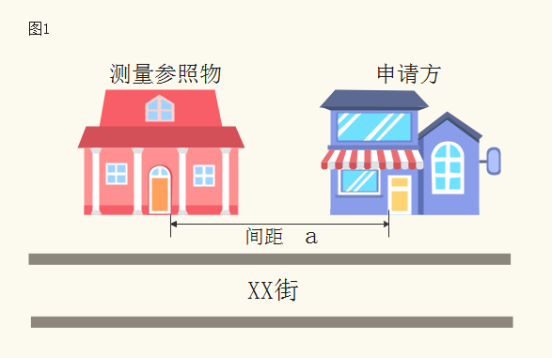
2.申请方和测量参照物在马路两侧，马路中间设有隔离带的，从隔离带最近开口处作为测量通道,参照图2测量，距离=a+b+c。
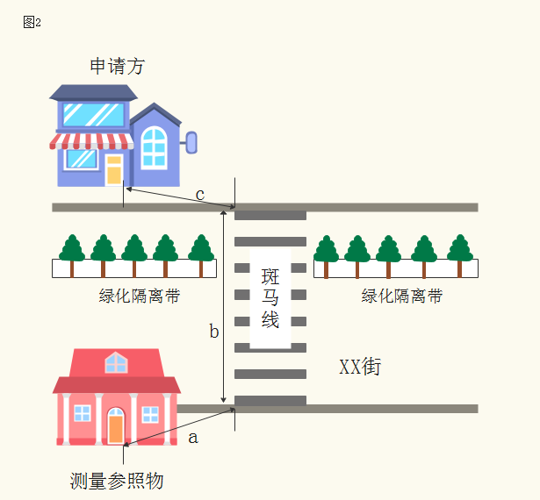
3.申请方和测量参照物在马路两侧，马路中间没有隔离带但是有斑马线的，参照图3测量，距离=a+b+c。
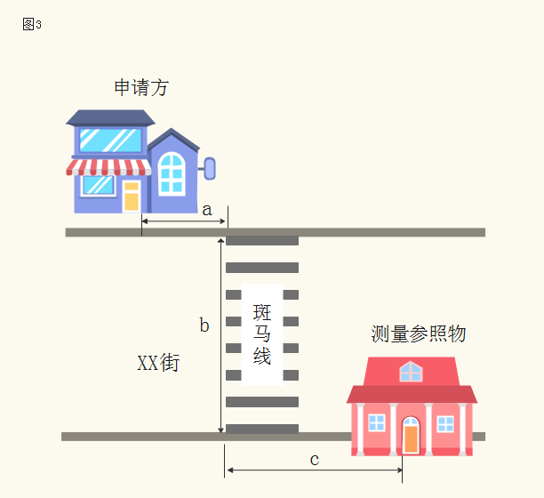
4.申请方和测量参照物在马路两侧，马路中间没有斑马线或者隔离带的，参照图4测量，距离=a。
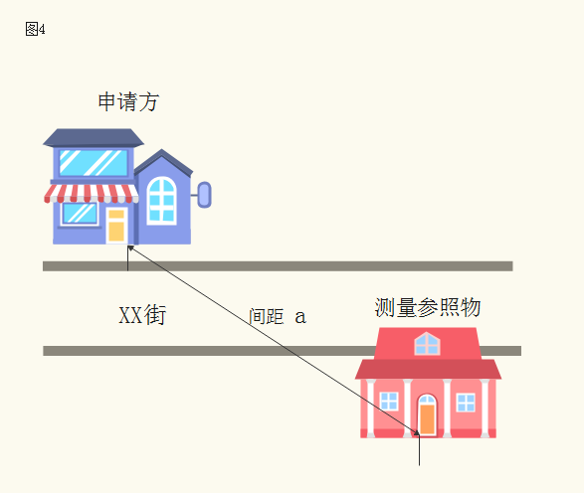

5.申请方和测量参照物处于马路拐角位置，参照图5测量，距离=a+b。
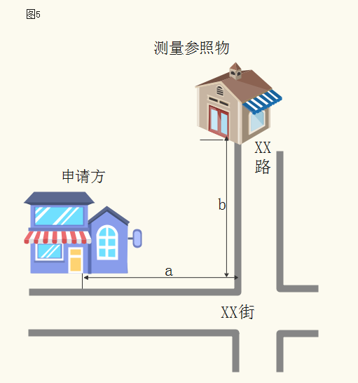
二、本测量办法由渑池县烟草专卖局负责解释。如遇本办法未明确测量方法的特殊情形时，其测量方法由渑池县烟草专卖局确定。

附件2
渑池县市场单元布局信息目录
序号 | 所属街道、乡镇 | 市场单元名称 | 边界范围 | 指导数
1 | 渑池县  城关镇 | 新市场 | 西至韶山大道东至会盟路民政局  北至会盟路南至仰韶大街 | 31
2 | 渑池县  城关镇 | 仰韶酒厂 | 西至韶山大道东至仰韶酒厂  北至韶州路南至会盟路 | 31
3 | 渑池县  城关镇 | 会盟路西段 | 西至韶峰路东至新华街 | 25
4 | 渑池县  城关镇 | 丽景路 | 北至会盟路南至丽景路南安居天下 | 24
5 | 渑池县  城关镇 | 黄花西 | 西至韶峰路东至马口桥  北至会盟路南至310河西桥 | 35
6 | 渑池县  城关镇 | 文明路 | 北至韶州路南至涧河公园 | 38
7 | 渑池县  城关镇 | 仰韶西街 | 西至马口桥东至新华街  北至文化街中段南至海露大街 | 41
8 | 渑池县  城关镇 | 平板桥 | 西至新兴街路口东至小寨街  北至会盟路南至仰韶大街 | 37
9 | 渑池县  城关镇 | 解放大街 | 西至新华街东至工字街  北至人民后街南至百货大楼 | 30
10 | 渑池县  城关镇 | 一里河 | 西至海露北街东至车站街  北至仰韶大街南至海露大街 | 32
11 | 渑池县  城关镇 | 韶州西路 | 西至桥东路东至新华街  北至韶州路以南南至金信路 | 22
12 | 渑池县  城关镇 | 黄河路西段 | 西至桥东路东至新华街  北路北至金信路南至黄河路 | 39
13 | 渑池县  城关镇 | 新华街 | 西至文化街东至新兴街  北至韶州路南至仰韶大街 | 38
14 | 渑池县  城关镇 | 新兴街 | 西至新华街东至信民街  北至黄河路南至仰韶大街 | 26
15 | 渑池县  城关镇 | 五里河 | 西至车站路东至G241国道  北至会盟路南至仰韶大街 | 16
16 | 渑池县  城关镇 | 韶州路东段 | 西至新华街东至新兴街  北至韶州路南至金信路 | 25
17 | 渑池县  城关镇 | 文化街 | 西至双拥路东至文化街  北至政和路南至仰韶大街 | 35
18 | 渑池县  城关镇 | 会盟路东段 | 西至新华街东至韶山大道  北至金信路南至会盟路 | 34
19 | 渑池县  城关镇 | 仰韶东街 | 西至新兴街东至酒厂路  北至会盟路南至仰韶西路 | 13
20 | 渑池县  城关镇 | 黄河路东段 | 西至新华街东至小寨街  北至黄河路南至政和路 | 13
21 | 渑池县  城关镇 | 桥东路 | 北起韶州路南至会盟路 | 8
22 | 渑池县  城关镇 | 会盟路  东段2 | 渑池县中医院至乔岭新村以东  241国道以西韶州路以南会盟路以北 | 23
23 | 渑池县  城关镇 | 县综合文化  服务中心 | 韶山大道以西御龙湾小区以东  苏门小区以南韶州路以北 | 13
24 | 渑池县  城关镇 | 城关镇行政村1 | 西河南村 | 1
25 | 渑池县  城关镇 | 城关镇行政村2 | 班村村、十里铺村 | 7
26 | 渑池县  英豪镇 | 英豪街 | 英豪街 | 14
27 | 渑池县  天池镇 | 笃忠街 | 笃忠街 | 16
28 | 渑池县  天池镇 | 天池街 | 天池街 | 18
29 | 渑池县  洪阳镇 | 洪阳街 | 洪阳街 | 10
30 | 渑池县  张村镇 | 张村街 | 张村街 | 31
31 | 渑池县  陈村乡 | 陈村街 | 陈村街 | 3
32 | 渑池县  段村乡 | 段村街 | 段村街 | 5
33 | 渑池县  南村乡 | 南村街 | 南村街 | 5
34 | 渑池县  仁村乡 | 仁村街 | 仁村街 | 20
35 | 渑池县  仰韶镇 | 仰韶街 | 仰韶街 | 19
36 | 渑池县  果园乡 | 果园街 | 赵庄街道 | 30
37 | 渑池县  果园乡 | 西村街 | 西村街 | 16
38 | 渑池县  坡头乡 | 坡头街 | 坡头街 | 6
39 | 渑池县  仰韶镇 | 东方希望  工业区 | 北起渑池县天瑞铝厂南至工业大道 | 13
40 | 渑池县  仰韶镇 | 华能电厂  工业区 | 韶州路以南，360国道以北，  241国道以东，渑淅高速以西 | 10
41 | 渑池县  果园乡 | 耿村矿区 | 耿村矿主街道 | 23
42 | 渑池县  陈村乡 | 陈村  行政村 | 白浪村 陈村村 池底村 范洼村 贯沟村  后河村 槐扒村 黄花村 柳永村 苜蓿村  南庄村 韶兴村 石板沟村 万寿村 五爱村  朱城村 西段村 下马头村 小口里村 一心村  永家院村 鱼池村 滹沱村 | 45
43 | 渑池县  陈村乡 | 黄花村 | 行政村全域 | 44
44 | 渑池县  段村乡 | 段村  行政村 | 柏隆村 东庄沟 段村村 林场村 南岭村  上涧村 四龙庙村 宋村村 赵沟村 中朝村  中关村 | 11
45 | 渑池县  果园乡 | 果园  行政村 | 八里寨村 北平泉村 东庵头村 东村村 耿村村  果园村 涧北村 涧新村 康洼村 孟村村  南段村 南平泉村 南庄村 牛峪村 赵庄村  苏庄村 杨村村 峪峒村 | 38
46 | 渑池县  果园乡 | 果园  行政村2 | 西村村 毛沟村 刘头村 李家村 太平庄村  窑屋村 下庄沟村 西坡村 展庄村 石沟村  石堆村 孟家沟村 路村村 刘窑村 杜寺村  杜家门村 东岭村 | 17
47 | 渑池县  洪阳镇 | 洪阳  行政村 | 堡后村 北沟村 德厚村 东洪阳村 胡坑村  雷沟村 刘村村 柳庄村 上庄村 上洪阳村  石盆村 吴庄村 崤店村 义昌村 赵窑村 | 20
48 | 渑池县  南村乡 | 南村  行政村 | 柏树村 关底村 后川村 南村村 南洼村  青山村 仁村村 西山底村 桓王山村 金灯河村 | 10
49 | 渑池县  坡头乡 | 坡头  行政村 | 城头村 观吊村 浪地村 岭南村 坡头村  茹窑村 韶峰村 泰山村 土岭村 窑地村  汪坟村 西川村 杨树洼村 白羊山村 不召寨村  韩家坑村 | 16
50 | 渑池县  仁村乡 | 仁村  行政村 | 北坻坞村 大水沟村 红花窝村 南坻坞村 蟠桃村 仁村村 上西村 台口村 雪白村 杨河村  东张村 东段村 高堂村 发科岭村 | 17
51 | 渑池县  天池镇 | 天池  行政村 | 朝阳村 陈沟村 笃忠村 南昌村 贾沟村  龙潭沟村 鹿寺村 杜村沟村 南涧村 藕池村  山韭沟村 石泉村 桐树沟村 西园村 张吕村  竹峪村 | 40
52 | 渑池县  天池镇 | 天池行  政村2 | 堡南村 东坡头村 东天池村 东杨村 马沟村  芮沟村 水泉洼村 宋沟村 陶村村 西天池村  下马筵村 杨大池村 张大池村 | 30
53 | 渑池县  仰韶镇 | 仰韶  行政村 | 崇村村 崔门村 东阳村 甘涧村 高村村  贺滹沱村 后涧村 刘果村 乔岭村 韶阳村  苏门村 天桥村 天坛村 西阳村 张沟村  中涧村 西天坛村 | 23
54 | 渑池县  仰韶镇 | 仰韶  行政村2 | 礼庄寨村 庄子村 仰韶村 马岭村 阳光村  韶华村 裴窑村 乐村村 | 8
55 | 渑池县  英豪镇 | 英豪  行政村 | 王沟村 东马村 东七里村 富 村 谷水村  后营村 仁灵村 上渠村 水源村 寺庄村  寺庄坪村 王都村 西曲村 翟延村 新岭村  英东村 英西村 英新村 槐树洼村 槐英村  姜王庄村 孟窑头村 南马村 牛王岭村 王家坪村  苇园洼村 吴窑头村 西庵头村 西城南村 东城南村  周家山村 西英豪村 | 32
56 | 渑池县  张村镇 | 张村  行政村 | 庵北村 曹窑村 杜家村 高桥村 河南庄村  荆村村 利津村 漏泉村 秦村村 三化沟村  桑树坪村 杨家新村 张村村 | 14

